**[Délices de tartelettes fraises et pralines](http://www.linternaute.com/femmes/cuisine/recette/312121/1391096533/delices_de_tartelettes_fraises_et_pralines.shtml)**

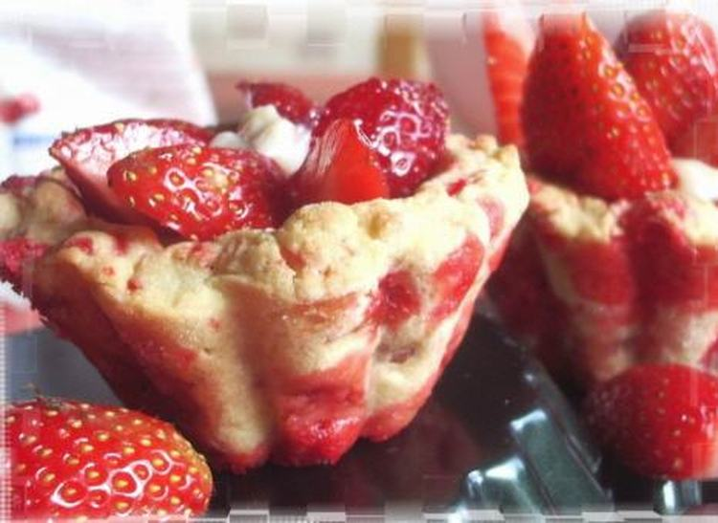

|  |  |  |  |  |  |  |  |  |
| --- | --- | --- | --- | --- | --- | --- | --- | --- |
| |  |  |  |  |  |  |  |  | | --- | --- | --- | --- | --- | --- | --- | --- | | picto_citationVoici une des dernières recettes que j'ai inventées. Il s'agit d'une pâte sablée incrustée de pralines remplie de crème pâtissière à la fraises et garnie de fraises. " |  | |  |  |  |  | | --- | --- | --- | --- | | |  |  |  | | --- | --- | --- | | - | Facile |  | | | **Préparation :** 20 mn  **Cuisson :** 14 mn  **Repos :** 30 mn |   **Pour 6 personnes :**  Pour 6 tartelettes (dans des [moules](http://www.linternaute.com/femmes/cuisine/encyclopedie/fiche_composant/94/moule.shtml) à muffins) :  Pour la pâte sablée aux pralines :  •   100 g de pralines rouges  •   150 g de farine  •   25 g de sucre  •   1 sachet de sucre vanillé  •   75 g de beurre ramolli  •   1 oeuf  Pour la [crème pâtissière](http://www.linternaute.com/femmes/cuisine/definition/300134/creme_patissiere.shtml) à la fraise :  •   33 cl de lait  •   1 sachet de sucre vanillé  •   2 jaunes d'oeufs  •   50 g de sucre en poudre  •   15 g de farine  •   1 grosse cuillère à soupe de Maïzéna  •   2 cuillères à soupe de sirop de [fraises](http://www.linternaute.com/femmes/cuisine/encyclopedie/fiche_composant/137/fraise.shtml) (ou [framboise](http://www.linternaute.com/femmes/cuisine/encyclopedie/fiche_composant/138/framboise.shtml) ou grenadine)  Pour la garniture :  •   150 g de [fraises](http://www.linternaute.com/femmes/cuisine/encyclopedie/fiche_composant/137/fraise.shtml)  •   sucre glace | |
| * Préparation |
| |  |  | | --- | --- | | Délices de tartelettes fraises et pralines | • 1     Réaliser la pâte sablée aux pralines :  [Concasser](http://www.linternaute.com/femmes/cuisine/definition/24/concasser.shtml) les pralines grossièrement. Pour cela, les envelopper dans un torchon et taper dessus à l'aide d'un rouleau à pâtisserie. |  |  |  | | --- | --- | | Délices de tartelettes fraises et pralines | • 2     Dans une [terrine](http://www.linternaute.com/femmes/cuisine/definition/300079/terrine.shtml), mélanger la farine, le sucre, le sucre vanillé ainsi qu'une pincée de sel. Faire un puits au centre et y ajouter le beurre coupé en morceaux ainsi que l'oeuf battu à la fourchette. Mélanger rapidement du bout des doigts puis incorporer les pralines concassées. Rouler la pâte en boule, la [fariner](http://www.linternaute.com/femmes/cuisine/definition/58/fariner.shtml) et laisser reposer 30 minutes au réfrigérateur. |  |  |  | | --- | --- | | Délices de tartelettes fraises et pralines | • 3     Pendant ce temps, préparer la [crème pâtissière](http://www.linternaute.com/femmes/cuisine/definition/300134/creme_patissiere.shtml) :  Faire bouillir le lait avec le sucre vanillé. Dans un récipient, [fouetter](http://www.linternaute.com/femmes/cuisine/definition/67/fouetter.shtml) les jaunes d'oeufs avec le sucre jusqu'à ce que le mélange blanchisse. Incorporer la farine et la Maïzena. Verser dessus le lait bouillant tout en mélangeant. Transvaser cette prépration dans la casserole et faire épaissir sur feu doux sans cesser de remuer. Laisser refroidir puis ajouter les 2 cuillères à soupe de sirop de [fraises](http://www.linternaute.com/femmes/cuisine/encyclopedie/fiche_composant/137/fraise.shtml). |  |  |  | | --- | --- | | Délices de tartelettes fraises et pralines | • 4     Beurrer et [fariner](http://www.linternaute.com/femmes/cuisine/definition/58/fariner.shtml) les [moules](http://www.linternaute.com/femmes/cuisine/encyclopedie/fiche_composant/94/moule.shtml) à muffins (ou à défaut des [moules](http://www.linternaute.com/femmes/cuisine/encyclopedie/fiche_composant/94/moule.shtml) à tartelettes). Sortir la pâte du frigo et l'étaler sur un plan de travail fariné. Découper des cercles un peu plus grands que la taille des [moules](http://www.linternaute.com/femmes/cuisine/encyclopedie/fiche_composant/94/moule.shtml) puis en tapisser les [moules](http://www.linternaute.com/femmes/cuisine/encyclopedie/fiche_composant/94/moule.shtml). |  |  |  | | --- | --- | | Délices de tartelettes fraises et pralines | • 5     Faire [cuire à blanc](http://www.linternaute.com/femmes/cuisine/definition/29/cuire_a_blanc.shtml) 10 à 14 minutes à 200°C. Laisser refroidir un peu puis démouler. |  |  |  | | --- | --- | | Délices de tartelettes fraises et pralines | • 6     Garnir l'intérieur des tartelettes de [crème pâtissière](http://www.linternaute.com/femmes/cuisine/definition/300134/creme_patissiere.shtml) et garnir de [fraises](http://www.linternaute.com/femmes/cuisine/encyclopedie/fiche_composant/137/fraise.shtml) en morceaux. Saupoudrer de sucre glace pour décorer. | |
| |  | | --- | | **Pour finir...** Si vous avez quelques fraises en plus, vous pouvez les détailler en petits morceaux et les incorporer dans la crème pâtissière, elle n'en sera que meilleure. Si vous ne disposez pas de pralines, vous pouvez également réaliser de délicieuses tartes aux fraises toutes simples en suivant la même recette. | |
|  |